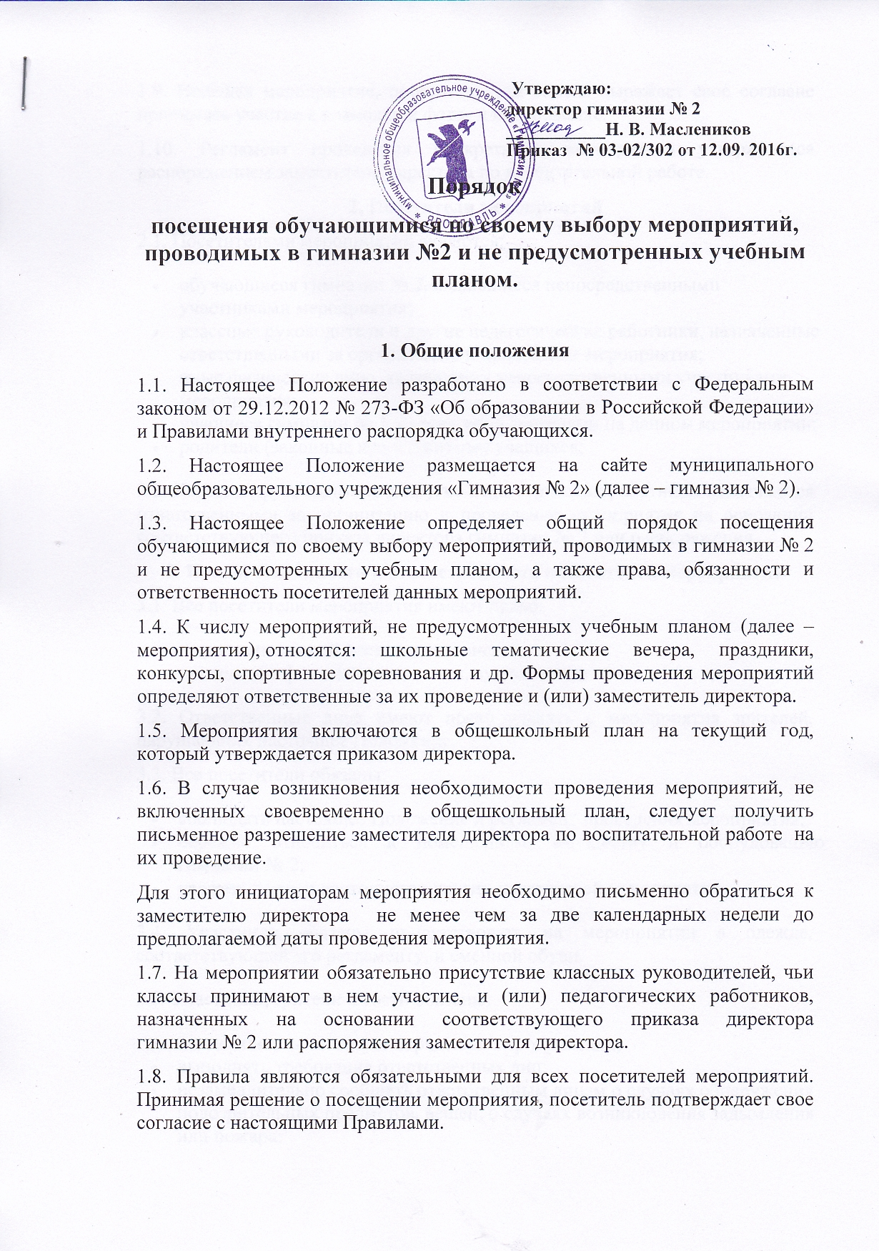
Утверждаю:
директор гимназии № 2
___________Н. В. Маслеников
Приказ № 03-02/302 от 12.09. 2016г.
Порядок
посещения обучающимися по своему выбору мероприятий, проводимых в гимназии № 2 и не предусмотренных учебным планом

1. Общие положения
1.1. Настоящее Положение разработано в соответствии с Федеральным законом от 29.12.2012 № 273-ФЗ «Об образовании в Российской Федерации» и Правилами внутреннего распорядка обучающихся.
1.2. Настоящее Положение размещается на сайте муниципального общеобразовательного учреждения «Гимназия № 2» (далее – гимназия № 2).
1.3. Настоящее Положение определяет общий порядок посещения обучающимися по своему выбору мероприятий, проводимых в гимназии № 2 и не предусмотренных учебным планом, а также права, обязанности и ответственность посетителей данных мероприятий.
1.4. К числу мероприятий, не предусмотренных учебным планом (далее – мероприятия), относятся: школьные тематические вечера, праздники, конкурсы, спортивные соревнования и др. Формы проведения мероприятий определяют ответственные за их проведение и (или) заместитель директора.
1.5. Мероприятия включаются в общешкольный план на текущий год, который утверждается приказом директора.
1.6. В случае возникновения необходимости проведения мероприятий, не включенных своевременно в общешкольный план, следует получить письменное разрешение заместителя директора по воспитательной работе на их проведение.
Для этого инициаторам мероприятия необходимо письменно обратиться к заместителю директора не менее чем за две календарных недели до предполагаемой даты проведения мероприятия.
1.7. На мероприятии обязательно присутствие классных руководителей, чьи классы принимают в нем участие, и (или) педагогических работников, назначенных на основании соответствующего приказа директора гимназии № 2 или распоряжения заместителя директора.
1.8. Правила являются обязательными для всех посетителей мероприятий. Принимая решение о посещении мероприятия, посетитель подтверждает свое согласие с настоящими Правилами.
1.9. Посещая мероприятие, посетитель тем самым выражает свое согласие принимать участие в возможной фото- и видеосъемке.
1.10. Регламент проведения конкретного мероприятия утверждается распоряжением заместителя директора по воспитательной работе.
2. Посетители мероприятий
2.1. Посетителями мероприятий являются:
- обучающиеся гимназии № 2, являющиеся непосредственными участниками мероприятия;
- классные руководители и другие педагогические работники, назначенные ответственными за организацию и проведение мероприятия;
- иные физические лица, являющиеся непосредственными участниками мероприятия;
- учащиеся гимназии № 2, являющиеся зрителями на данном мероприятии;
- родители (законные представители) учащихся;
2.2. Классные руководители и другие педагогические работники назначаются ответственными за организацию и проведение мероприятия на основании соответствующего приказа директора гимназии № 2 или распоряжения.
3. Права, обязанности и ответственность посетителей мероприятий
3.1. Все посетители мероприятия имеют право:
- на уважение своей чести и достоинства;
- проведение фото- и видеосъемки, аудиозаписи;
3.2. Ответственные лица имеют право удалять с мероприятия зрителей, нарушающих настоящее Положение.
3.3. Все посетители обязаны:
- соблюдать настоящее Положение и регламент проведения мероприятия;
- бережно относиться к помещениям, имуществу и оборудованию гимназии № 2;
- уважать честь и достоинство других посетителей мероприятия.
3.4. Участники обязаны присутствовать на мероприятии в одежде, соответствующей его регламенту, и сменной обуви.
3.5. Участники, зрители и гости обязаны:
- поддерживать чистоту и порядок на мероприятиях;
- выполнять требования ответственных лиц;
- незамедлительно сообщать ответственным лицам о случаях обнаружения подозрительных предметов, вещей, о случаях возникновения задымления или пожара;
- при получении информации об эвакуации действовать согласно указаниям ответственных лиц, соблюдая спокойствие и не создавая паники;
3.7. Ответственные лица обязаны:
- лично присутствовать на мероприятии;
- обеспечивать доступ посетителей на мероприятие;
- осуществлять контроль соблюдения участниками, зрителями и гостями настоящего Положения;
- обеспечивать эвакуацию посетителей в случае угрозы и возникновения чрезвычайных ситуаций;
3.8. Посетителям мероприятий запрещается:
- приносить с собой и (или) употреблять алкогольные напитки, наркотические и токсические средства;
- находиться в неопрятном виде;
- приносить с собой оружие, огнеопасные, взрывчатые, пиротехнические, ядовитые и пахучие вещества, колющие и режущие предметы, стеклянную посуду и пластиковые бутылки, газовые баллончики;
- вносить большие портфели и сумки в помещение, в котором проводится мероприятие;
- курить в помещениях и на территории гимназии № 2;
- приводить и приносить с собой животных;
- проникать в служебные и производственные помещения гимназии № 2, шахты эвакуационных лестниц, раздевалки (не предоставленные для посетителей) и другие технические помещения;
- забираться на спортивное и иное оборудование, несущие конструкции, портить оборудование и элементы оформления мероприятия;
- совершать поступки, унижающие или оскорбляющие человеческое достоинство других посетителей, работников гимназии № 2, службы охраны;
- наносить любые надписи в здании гимназии № 2, а также на прилегающих к гимназии № 2 тротуарных и автомобильных дорожках и на внешних стенах гимназии № 2;
- использовать площади гимназии № 2 для занятий коммерческой, рекламной и иной деятельностью, независимо от того, связано ли это с получением дохода или нет;
- осуществлять агитационную или иную деятельность, адресованную неограниченному кругу лиц, выставлять напоказ знаки или иную символику, направленную на разжигание расовой, религиозной, национальной розни, оскорбляющую посетителей, работников гимназии № 2, службу охраны;
- проявлять неуважение к посетителям, работникам гимназии № 2, службе охраны.
3.9. Образовательное учреждение имеет право:
- устанавливать возрастные ограничения на посещение мероприятия;
- устанавливать запрет на пользование мобильной связью во время мероприятия;
- устанавливать запрет на повторный вход на мероприятие.
3.10. Посетители, нарушившие настоящие Правила, могут быть не допущены к другим мероприятиям, проводимым в гимназии № 2.
3.11. Посетители, причинившие гимназии № 2 ущерб, компенсируют его, а также несут иную ответственность в случаях, предусмотренных действующим законодательством.
4. Порядок посещения мероприятий
4.1. Вход для посетителей в помещение, в котором проводится мероприятие, открывается за 10 минут до его начала.
4.2. Вход посетителей на мероприятие после его начала разрешается только по согласованию с ответственным лицом.
4.3. Участники и зрители проходят на мероприятие в соответствии с его регламентом.
4.4. На мероприятиях классные ученические коллективы присутствуют в сопровождении классных руководителей или других педагогический работников.
4.5. Присутствие на внеклассных мероприятиях лиц, не обучающихся в образовательном учреждении, допустимо только с разрешения заместителя директора по воспитательной работе.
4.6. Посетители, имеющие неопрятный вид, на мероприятие не допускаются (администрация гимназии № 2 оставляет за собой право оценивать соответствие внешнего вида посетителей формату и имиджу мероприятия).
4.7. Доступ на мероприятие запрещен агрессивно настроенным лицам, а также лицам в состоянии алкогольного или наркотического опьянения, факт которого определяют ответственные лица.

